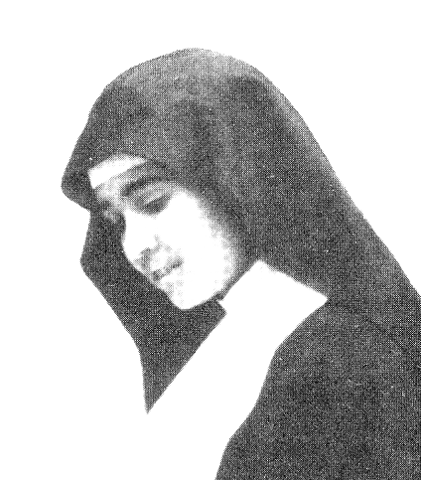
二月九日
真福歐瑟比‧柏樂美修女
Bl. Eusebia Palomino Yenes
(1899-1935) 母佑會紀念日

結束禱詞
天主，祢以苦難及復活的逾越奧跡，塑造了真福柏樂美修女的心靈，使她完全奉獻於祢；求使我們同樣以她謙遜和喜樂榜樣的援助，常在服務窮人及在祢的愛內成長。以上所求，是靠祢的子、我們的主、耶穌基督，祂是天主，和祢及聖神，
永生永王。亞孟。

